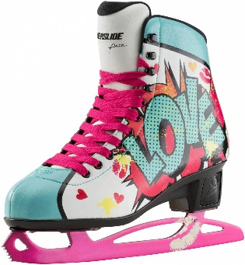**Liebe Ramschieder Kids und Jugendliche,**

wie wäre es mit einem Besuch der Eisbahn in Bad Schwalbach?

**Wann: Montag, 27.12.2021**

**von 11.00 – 13.00 Uhr**

Damit es nicht zu einsam auf der Eisfläche ist, werden wir vermutlich etwas Verstärkung aus den anderen Stadtteilen bekommen.

Um den Flüssigkeitsverlust durch die schweißtreibende sportliche Betätigung wieder auszugleichen, spendieren wir allen Teilnehmenden jeweils 2 Getränke. Und gegen das Hungergefühl wird sich am Ende auch noch die eine oder andere Pizza oder Bratwurst finden.

Bitte gebt uns eine Rückmeldung bis 22.12.2021, ob wir mit euch rechnen können - per E-Mail an: [o.rosenow@unitybox.de](mailto:o.rosenow@unitybox.de).

**Der Ortsbeirat Ramschied**

P. S.: Welche Coronaregeln an diesem Tag zu beachten sind, lässt sich jetzt noch nicht sicher sagen. Lest dies bitte unter [Überdachte Eisbahn in Bad Schwalbach (ice4moor.de)](https://www.ice4moor.de/) nach und bereitet euch entsprechend vor.